附件1

第六届全国青少年无人机大赛江门市专项选拔赛暨江门市首届青少年无人机安全应急技能大赛

赛项说明

一、参赛对象

小学、初中、高中 (含中专和职高) 的学生。

1. 参赛项目

|  |  |  |
| --- | --- | --- |
| 序号 | 适用比赛 | 组别 |
| 1 | 旋翼赛越障打击竞赛 (XYD) | 小学、初中、  高中 (含中专、职高) |
| 2 | 旋翼赛编程空中搜寻赛 (XBS) |
| 3 | 旋翼赛创意图形编程赛 (XCT) |

三、赛项规则

(一) 旋翼赛越障打击赛竞赛规则 (XYD)

1.器材要求

飞机机型：四轴飞行器

飞机轴距：210~240mm

飞机高度：100~128mm

续航时间： ≥10 分钟

辅助飞行：气压计定高

起飞重量：≤130g (含保护罩与电池)

保护设计：有保护罩，以保证飞行安全。

电机类型：空心杯

电池类型：锂电池

遥控设备：独立遥控器 (非手机、平板）

飞行性能：飞行器需具有将现场标靶击倒的飞行性能

2.比赛方式

(1)比赛为个人赛，参赛选手采用第三视角跟随的方式遥控飞行 器穿越障碍场地最后完成标靶打击，比赛时间为2分钟。除了考察参赛选手的飞行控制能力外，更多地考察参赛选手在特定情况下的应急、决策等能力。

小学及初中组按既定航线完成越障和打击即可，高中组比赛时需在场地图标识环绕的地方完成障碍物的一周环绕(顺/逆时针均可) 。

赛道场地及规格见图1、2所示，标靶见图3所示。

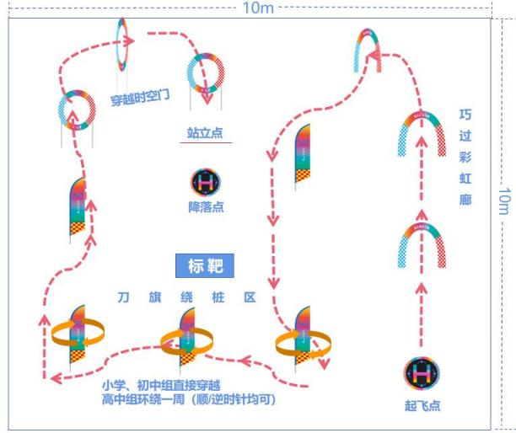图**1** 赛道示意图

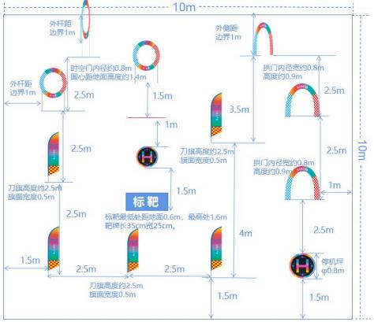

图2 场地规格图 (正式比赛障碍间距会有稍微调整)

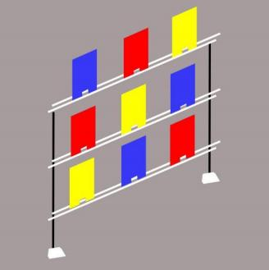

图3 标靶示意图

(2)比赛所用飞行器，均由参赛选手自备。每名选手可自带2架飞行器及2块备用电池进入比赛场地。

(3)同一组别的比赛以参赛队为单位，按顺序到相应比赛场地进 行比赛，各参赛队的选手出场顺序由领队老师预先确定，需赛前与选手安排好。每名选手有2次参赛机会，取最优成绩为最终成绩。

(4)参赛选手在入场后抽取打击对象的颜色标牌，抽签后将获得的标靶备忘贴贴于遥控器上。

(5)选手进入起飞区准备起飞，起飞前有40秒的测试准备时间，准备完毕向裁判示意申请起飞，裁判发出“准备、3、2、1，起飞！”的指令，在“起飞”指令发出后才可以起飞，抢飞会重新回到赛场起飞并做对应处罚。

(6)飞行中参赛选手采用第三视角沿既定航线按照障碍顺序完成前期的越障飞行，比赛中飞行器出现故障，现场可进行故障处理并继续比赛，故障处理过程计时不停止。

(7)越障飞行结束后进行目标打击，目标打击时参赛选手需站立在规定区域，打击的目标是赛前抽取的对应标靶，有效打击的标准是 标靶在被打击后脱落。选错打击目标不得分，对应扣除分数。打击目标数量不做要求，选手根据自己比赛情况设定打击目标方案。

(8)现场裁判对比赛进行计时，从起飞到着陆是一个完赛的过程。当距本轮比赛结束还有20秒和10秒时，现场裁判会向选手报读“距比赛结束还有xx秒”(其他时间不做报时)的提示，选手根据自身情况选择是否着陆或继续打击目标，还剩5秒结束时现场裁判会提示“本 轮比赛结束进入倒计时：5、4、3、2、1、时间到”，计时终止。

3.成绩判罚

(1)抢飞扣3分。

(2)飞行器飞行过程中触地每次扣2分(目标打击中触碰地面不做扣分) 。

(3)飞行器在飞行过程中碰触障碍物每次扣2分。

(4)飞行器在飞行过程中 (不含飞行器出现故障，更换设备及零 件) 选手接触飞行器机体的每次扣2分。

(5)飞行过程中需逐一穿越每个障碍，出现一次遗漏障碍的，现 场裁判警告后需重新操控飞行器穿越该障碍，第二次遗漏成绩扣4分并重新穿越，第三次扣6分并重新穿越，三次后仍然遗漏每次扣20分。

(6)飞行过程中未按既定航线飞行，飞出比赛区域的每次扣5分。

(7)有效打击一个标靶加30分，打击错误不得分并每个扣10 分。

(8)着陆分：完赛着陆分满为40分，如有部分机身 (包含桨保护圈)、脚架超出停机坪按触地一次扣分 (2分) ，机身倾斜、侧翻扣5分。

(9)越障飞行中可跟随飞行器飞行，但目标打击时必须在规定区域内，跨越规定区域每次扣30分，且在区域外打击成功的不计分。

(10)越障飞行中飞行器坠地或其他原因等不能复飞的参赛选手 可快速原地手动复位，记触地一次。

(11)在目标打击中飞行器出现故障等情况，选手确定不能继续比赛的，可向现场裁判报告“不能复飞，比赛结束”裁判停止计时， 比赛终止，比赛用时为表显时间，前期成绩正常计入，着陆分在总分中扣 5分。

4.成绩判定

(1)比赛总成绩= 120-比赛用时+目标打击分+着陆分-其它扣分；最低得分为 0 分。

(2)比赛用时为120秒，用时精确到毫秒，计分转化到秒。如参赛队员完赛用时为 1′20″30，则记为80.30。

(3)如出现相同分数，将如下排定名次

①比赛用时少者名次靠前；

②用时相同情况下有效打击目标数量多者靠前；

③用时与打击目标相同情况下越障飞行中扣分少者靠前。

(4)比赛分小学组、初中组、高中组 (含中专、职高) 计分及评奖。

(二) 旋翼赛编程空中搜寻赛竞赛规则 (XBS)

1.器材要求

飞机机型：四轴飞行器

飞机轴距：160~180mm

续航时间： ≥10 分钟

定位方案：下视视觉定位

起飞重量：＜200g (含保护罩与电池)

保护设计：全封闭保护罩，以保证飞行安全。

电机类型：无刷电机

电池类型：锂电池

编程语言：图形化编程语言或 python 编程

2.比赛方式

(1)比赛为个人赛，以编程无人机智能应用为主，选手需要根据 抽签顺序，现场编写程序，在指定区域内完成搜寻任务并按要求完成搜寻后的动作和拍照后着陆 (小学及初中组就地着陆，高中组需返回 起飞地完成着陆，着陆点统一为1号识别码) 。重点考察参赛队员的无人机编程能力及无人机智能技术应用能力，场地示意图如图4 所示。

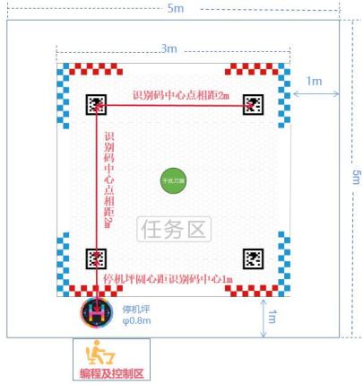

图 4 示意图 ，非正式比赛场地。

(2)同一组别的比赛将在不同的比赛场地同时进行，以参赛队为单位，按顺序进入相应比赛场地进行比赛，出场顺序由领队在进场前确定。每轮次由两名选手同时上场在各自席位完成编程，比赛中相互之间不允许沟通，每名选手编程仅有1次机会。

(3)参赛选手所使用的参赛机器、电脑、鼠标及鼠标垫、草稿纸、 圆珠笔需自备，禁止使用触屏模式电脑编写程序。选手可自带1 架备用机及2块备用电池。

(4)通过抽签决定选手比赛顺序，分批次进入编程场地，在编程 场地内再次抽取搜寻的二维码序列号。(赛前裁判会检查电脑内有无相关编写好的程序) 。确认各自的二维码序列号后裁判会现场公布编程要求：

A. 自行选择图形化或 Python 程序语言；

B.飞行航线自主选择；

C.程序中一定要加入寻找到二维码后的反应动作，必须包含对齐二维码、拍照、无人机做弹跳动作后着陆；

D.识别到对应二维码后需完成拍照，并自动保存在电脑内 (清晰度不做要求) 。

(5)参赛队员需了解全部比赛要求，按照抽签顺序和比赛现场要 求准备比赛，待裁判发出“开始编程”指令后，学生自行按下计时器 并开始编写程序，编程时间小学及初中组为 5 分钟，高中组 6 分钟，时间到比赛终止。

(6)参赛队员完成编程后起立并告知“编程完成” ，同时，自行终止计时器计时，迅速站立到编程桌一旁，等待裁判确认，裁判未确认前选手不得碰触比赛用具。计时精确到毫秒。如参赛选手用时 4′ 20″20,计 260.20为编程成绩。

(7)编程全部结束后按照抽签结果完成搜寻，选手在现场裁判的指引下放置无人机，进行飞行比赛，最终按照任务要求找到对应的二维码并完成对应动作。

(8)飞行过程中由于飞行器原因导致飞行距离超出或未达到指定 距离，裁判在判定学生程序无误后允许学生现场改变程序中的飞行距离 (原程序飞行距离不得低于 120cm，其他项不得修改) ，重新开始飞行。修改机会仅有两次，第三次后不得修改，飞行成绩记为5分。

3.成绩判罚

(1)比赛成绩=编程分-飞行扣分-其他扣分，各科目分数计算如下：

小学及初中组：

编程分=300-编程计时-编程错误，最低得分 0 分。

高中组：

编程分=360-编程计时-编程错误，最低得分 0 分。

裁判在检查编程中发现程序有错误的，小学及初中组每处扣 10 分， 高中组每处扣 20 分。错误范围包含未编写搜寻后飞行器反应 (机头灯要求、弹跳、着陆) 、无对齐二维码、飞行距离低于 120cm、弹跳时间 或翻滚方位等，逻辑错误不做提示。

(2)飞行扣分

任务完成需成功着陆，能正确寻找到并做出反应动作不能够着陆的扣 20 分，飞行过程中触碰障碍物的扣 2 分。

着陆区域说明：小学组及初中组搜寻到后就地着陆，高中组需返 回着陆区域着陆，着陆超出着陆区域的扣 20 分。

(3)现场编程中携带任何通信设备、储存设备或直接导用程序的一经发现成绩为 0。

(4)现场编程仅考核编程能力，如果在验证飞行中由于设备故障 出现的失误不做扣分处理，若长时间无法起飞，现场裁判在验证程序 无误并能完成仿真飞行的，现场编程分正常得分。

(5)未正确搜寻到目标物的 (图传显示目标物能正常出现在画面但无人机未做任何识别动作的可重新飞 1 次，第二次依旧不能正常搜寻到的) 比赛不得分。

(6)如出现相同分数，将从下排定名次

①编程分数高者名次靠前；

②编程分数相同情况下编程错误少者靠前；

③编程分数与编程错误相同情况下编程用时少者靠前。

1. 创意图形编程赛比赛规则

1.器材要求

飞机机型：四轴飞行器

飞机轴距：160mm-180mm

续航时间：＞ 10 分钟

起飞重量：＜200g (含保护罩与电池）

保护设计：全封闭保护罩

电机类型：无刷电机

电池类型：>1400mAh 锂电池

编程语言：图形化编程语言或 python 编程

编程软件:有，且支持3D 预览

飞行器灯光：有，且可编程

定位方案：基站定位

2.比赛方式

(1) 每队由 2-3 名队员组成,不同组别的选手需要根据创意完成 相对应编程。选手在编程中，若涉及飞行编队演示，每个队形演示时 间不少于 3 秒。 (以便于裁判观察评分。)

(2) 选手完成基础编程图形后，可以进行发挥创意编程，裁判将对创意编程的衔接流畅性，现场效果以及独创性等进行评分。

注：基础编程图形演示后，无人机不做降落，继续完成创意编程飞行演示。

(3) 各参赛队需要在正式比赛前完成创意编程、编程实现、调试模拟和实际飞行验证，配乐曲目由参赛队自行选择，要求节奏和谐、内容健康向上。

(4) 参赛选手进入比赛场地对飞行环境及网络现场布置调试，时间要求在 10 分钟以内完成。

(5) 飞行演示时长须在 5 分钟以内，舞蹈时间以 3D 预览的时间为准进行判定。

(6) 小学组编程无人机参赛要求数量为 6 架，初中组要求数量为 8 架，高中组 (含中职与高职) 要求数量为 10 架。

(7) 飞行动作分为基础动作和创意演示动作，评委将从基础动作完成度、编程创意性、动作流畅性、音乐匹配度、灯光效果这五个方面进行评分。去除一个最高分和一个最低分后计算平均分即为选手最后得分。 (详细说明见各参赛组评分细则)

编程演示要求：

不同组别的选手需要按照要求完成相对于的基础编程图形，演示 基础编程图形时，可以是静态展示，可以是动态演示 (如自转的基础编程图案) ，选手在编程画面中包含基础编程图形即可。完成基础编程图形后，选手可以自由添加创意编程。

|  |  |
| --- | --- |
| 组别 | 基础编程图形 (规定演示) |
| 小学组 | 一字型、波浪形 |
| 初中组 | 双排波浪形、三角形、矩形 |
| 高中组 (含中职与高职) | 双排波浪形、三角形、矩形、圆形 |

基础动作说明 (以下图形仅作为参考，便于选手理解图形样式， 仅供参考)

小学组

|  |  |  |
| --- | --- | --- |
| 动作 | 图形参考 | 动作细则 (6 架) |
| 一字型 |  | 飞机在空中“一”字排开，队形整齐。 |
| 波浪形 |  | 波浪应当有清晰的波峰和波谷，并且波浪以动态的效果呈 现，能看出波浪上下起伏的过程。 |

初中组

|  |  |  |
| --- | --- | --- |
| 动作 | 图形参考 | 动作细则 (8 架) |
| 双排波浪形 |  | 双排波浪应当有清晰的波峰和波谷，并且波浪以动态的效 果呈现，能看出波浪上下起伏的过程。 |
| 三角形 |  | 三角形动作呈现时，应当能清楚看清三角形的三条边，三 角形的形状不做特定要求，可以是等边三角形也可是直角 三角形等。 |
| 矩形 |  | 矩形图形演示时，无人机需在空中组成有四个直角的四边 形阵队。 |

高中组

|  |  |  |
| --- | --- | --- |
| 动作 | 图形参考 | 动作细则 (10 架) |
| 双排波浪形 |  | 双排波浪应当有清晰的波峰和波谷，并且波浪以动态的效 果呈现，能看出波浪上下起伏的过程。 |
| 三角形 |  | 三角形动作呈现时，应当能清楚看清三角形的三条边，三 角形的形状不做特定要求，可以是等边三角形也可是直角 三角形等。 |
| 矩形 |  | 矩形图形演示时，无人机需在空中组成有四个直角的四边 形阵队。 |
| 圆形 |  | 圆是一个轴对称的几何图形，演示圆形时，应当能清晰看 出空中无人机均匀的分布在圆的轨迹上。 |

注：所有的动作，应当在一次飞行过程中变化完成。演示基础编程图形时，

建议编程以主视角演示，便于裁判观察图形进行评分。以上图形仅做参考，空中

无人机的具体编排创意由选手决定。

3.评分标准

选手需要根据赛事规则完成基础编程图案和创意演示，评委将从基础动作完 成度、编程创意性、动作流畅性、编程灯光效果、音乐匹配度这五个维度进行评 分，满分 100。详细说明见评分细则 。总分相同的情况下，以基础动作完成度> 编程创意性>动作流畅性>编程灯光效果>音乐匹配度的得分情况对比赛名次进行排序。

评分细则：

|  |  |  |  |  |
| --- | --- | --- | --- | --- |
| 编程完成度  (80 分) | 编程创意性  (5 分) | 动作流畅度  (5 分) | 编程灯光效果  (5 分) | 音乐匹配度  (5 分) |
| 小学组 、 初 中组 、高中 组 (含 中职 与高职) 参 赛选手应当 完成对应组 别 的编程基 础动作 ， 由 现场裁判观 察图形进行 评分 | 编程效果独创， 空中无人机以多 种姿态演示。鼓 励自创动态编程 图 形 ， 创 意 性 强。 (3-5) | 图形变化之间空中 无人机飞行轨迹设 计合理，安全间距 合理，动作变化衔 接流畅 (3-5) | 灯光与编程动作 契合度高，灯光 变化跟随动作有 规 律 的 动 态 变 化，灯光设计合 理，且有观赏性 (3-5) | 音乐与编程效果 结合良好，和无 人机飞行有卡点 设计或音乐整体 节奏与无人机飞 行 变化 节奏 合 拍。 (3-5) |
| 可以演示除基础 图形以外的简单 编程图案，但动 态 效 果不 足 。 (1-3) | 飞 行 轨 迹 设 计 简 单，是点到点的直 线位移或图形变化 略显生硬有明显顿 挫。 (1-3) | 灯光效果有简单 变化，但出现灯 光效果与图形变 化有不匹配情况 (2-4) | 音乐与动作编程 部分内容有出现 不匹配的情况。 (2-4) |
| 编程效果亮点不 足，编排简单内 容不足。  (0-1) | 无人机飞行过程出 现拥挤， 图形之间 的变化没有设计飞 行路径。 (0-1) | 灯光没有变化， 或灯光效果杂乱 无章没有契合动 作。 (0-1) | 音乐与动作匹配 度不高，或选曲 怪异。 (0-1) |

4.比赛说明

(1) 比赛将在同一个场地进行，参赛队伍的编程桌号与出场顺序将在签到时通过抽签决定。

(2)小学组、初中组和高中组 (含中职与高职) 无人机创意编 程实际飞行所需范围相同，固定范围 8×8×6 米。

(3)比赛所用笔记本电脑、草稿纸、笔等辅助工具均由参赛选手自备。

(4)本项比赛分为“编程”和“飞行演示”两个环节。编程作 品在“飞行演示”前一天上交至组委会。由组委会统一要求封存；飞行演示环节：包含现场 调试及无人机编程作品实际飞行等所有操作。小学组、初中组、高中组 (含中 职与高职) 分组比赛，分组评定名次与奖项。

(5)编程作品提交后，任何参赛队不得再进行修改和调试，均已选手提交作品为准。